Розмальовки антистрес – шлях до гармонії !
Коли ми концентруємося на одній активності, то мозок витрачає менше енергії й перебуває у режимі «відпочинку». Так він відключається від багатозадачності та стишується. Корисним інструментом для цього можуть бути розмальовки-антистрес»
Якщо людина турбується про себе, знає, що їй подобається робити і що приносить задоволення, то вона може накопичити свій ресурс наперед. Адже у критичних і тривожних ситуаціях виділяються гормони кортизол і адреналін, які блокують повноцінну роботу мозку. Тоді важко згадати про речі, які приносять задоволення.
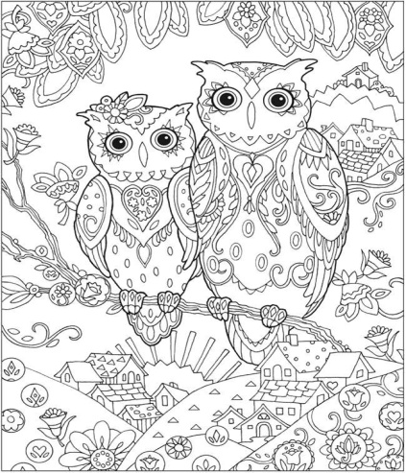
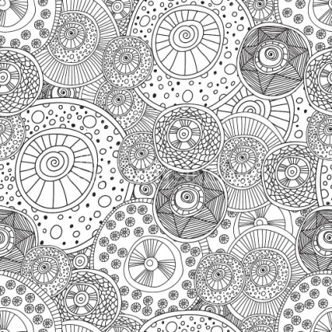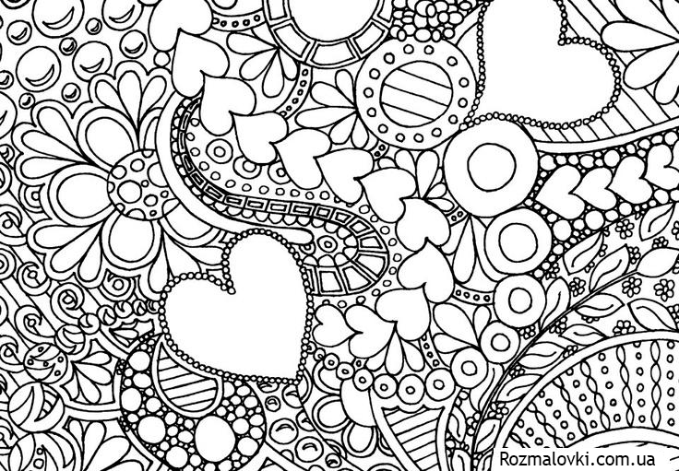
Якщо є можливість і бажання малювати протягом цілого дня — будь ласка, малювання не має обмежень у часі. Тут важлива мета. Запитайте себе: для чого я це роблю? Якщо ви малюєте, щоб допомогти собі й організувати думки — це одна мета. Зовсім інша — отримати задоволення від малювання. Коли ви присутні у процесі малювання, заштриховуванні, підкресленні, виділенні контурів, підборі кольорів, а не у своїх думках, — це і є терапевтичний ефект розмальовки. Але зверніть увагу, чи приносить вам це задоволення. Адже здатність мозку робити постійно одну і ту ж дію також обмежена
